TUẦN 1: CHỦ ĐỀ 1: CÔNG NGHỆ VÀ ĐỜI SỐNG
Bài 1: LỢI ÍCH CỦA HOA VÀ CÂY CẢNH (T2)

I. YÊU CẦU CẦN ĐẠT:
1. Năng lực đặc thù:
- Nhận biết được một số hoạt động chăm sóc với hoa, cây cảnh.
- Rèn luyện kĩ năng để góp phần phát triển năng lực công nghệ, năng lực thẩm mỹ.
- Vận dụng kiến thức đã học vào thực tiễn qua việc chia sẻ được lợi ích của hoa và cây cảnh trồng ở trường hoặc gia đình.
2. Năng lực chung.
- Năng lực tự chủ, tự học: Tích cực, chủ động tìm hiểu một số hoạt động chăm sóc với hoa, cây cảnh.
- Năng lực giải quyết vấn đề và sáng tạo: Thực hiện tốt và có sáng tạo trong thực hiện các hoạt động của bài học để vận dụng vào thực tiễn.
- Năng lực giao tiếp và hợp tác: Biết trao đổi, góp ý cùng bạn trong hoạt động nhóm.
3. Phẩm chất.
- Phẩm chất chăm chỉ: Có hứng thú với việc trồng, chăm sóc và bảo vệ hoa, cây cảnh.
- Phẩm chất trách nhiệm: Có ý thức trách nhiệm với lớp, tôn trọng tập thể. Yêu thích hoa và cây cảnh.
II. ĐỒ DÙNG DẠY HỌC
- Kế hoạch bài dạy, bài giảng Power point.
- SGK và các thiết bị, học liệu phục vụ cho tiết dạy.

III. HOẠT ĐỘNG DẠY HỌC
Hoạt động của giáo viên | Hoạt động của học sinh
1. Khởi động:
- Mục tiêu:
+ Tạo không khí vui vẻ, phấn khởi trước giờ học.
+ Thông qua khởi động, giáo viên dẫn dắt bài mới hấp dẫn để thu hút học sinh tập trung.
- Cách tiến hành:
- GV tổ chức trò chơi “Vòng quay may mắn” để khởi động bài học.  + GV giới tiệu luận chơi: 1 bạn lên tham gia chơi, bấm vào ô bắt đầu quay. Khi vòng quay dừng, kim chỉ vào ô nào trả lời câu hỏi trong ô đó. Trả lời đúng sẽ được tuyên dương.  * Quan sát tranh sau và trả lời hoa, cây cảnh có lợi ích gì?  + Câu 1: Hình ảnh 1  + Câu 2: Hình ảnh 2  + Câu 3: Hình ảnh 3  + Câu 4: Hình ảnh 4  - GV nhận xét, tuyên dương và dẫn dắt vào bài mới. |  |  | - HS tham gia trò chơi.  - HS chia sẻ những suy nghĩ của mình qua xem video hoa và cây cảnh đẹp.  - HS trả lời theo suy nghĩ của mình:  + Câu 1: Hoa, cây cảnh dùng để trang trí, làm đẹp cảnh quan.  + Câu 2: Cây cảnh dùng để làm sạch không khí.  + Câu 3: Hoa thể hiện tình cảm.  + Câu 4: Hoa dùng để làm thực phẩm.  - HS lắng nghe.
2. Hoạt động khám phá:
- Mục tiêu:
+ Nhận biết được một số hoạt động chắm sóc với hoa, cây cảnh.
+ Rèn luyện kĩ năng để góp phần phát triển năng lực công nghệ, năng lực thẩm mỹ.
- Cách tiến hành:
Hoạt động 1: Nhận biết một số hoạt động chăm sóc hoa và cây cảnh. (Làm việc chung cả lớp)  - GV yêu cầu HS đọc yêu cầu bài.  - GV mời HS làm việc chung cả lớp, cùng quan sát tranh và trả lời.  + Em hãy quan sát tranh dưới đây và mô tả hành động của các bạn trong hình dưới đây.  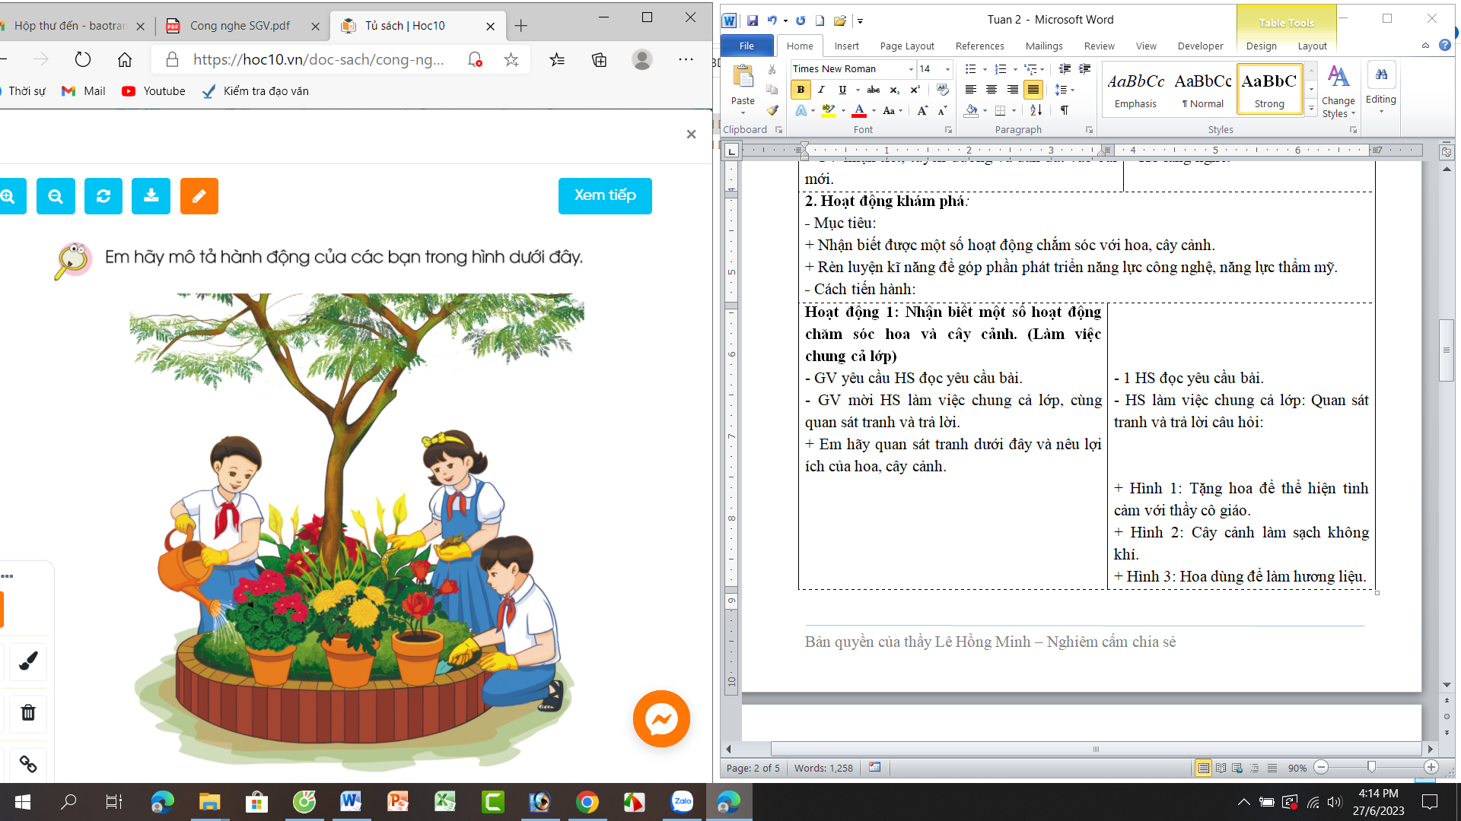  - GV mời một số HS trình bày.  - GV mời HS khác nhận xét.  - GV nhận xét chung, tuyên dương. |  | - 1 HS đọc yêu cầu bài.  - HS làm việc chung cả lớp: Quan sát tranh và trả lời câu hỏi:  - Các bạn đang chăm sóc cây qua các hành động:  + Tưới cây  + Nhặt lá héo cho cây.  + Xới đất cho cây.  - Một số em trình bày.  - HS khác nhận xét.  - HS lắng nghe, ghi nhớ.
3. Hoạt động luyện tập.
- Mục tiêu:
+ Củng cố những kiến thức về nhận biết một số hoạt động chăm sóc với hoa, cây cảnh.
+ Rèn luyện kĩ năng để góp phần phát triển năng lực công nghệ, năng lực thẩm mỹ.
- Cách tiến hành:
Hoạt động 2: Chia sẻ về hoạt động chăm sóc hoa, cây cảnh (Sinh hoạt nhóm 4)  - GV mời 1 HS đọc yêu cầu đề bài.  - GV mời cả lớp sinh hoạt nhóm 4, cùng nhau thảo luận và nêu ý kiến của mình theo yêu cầu sau:  * Để hoa và cây cảnh mang lại nhiều lợi ích cho cuộc sống, em cần làm gì?  - GV mời đại diện các nhóm báo cáo kết quả thảo luận.  - Mời các nhóm khác nhận xét, bổ sung.  - GV nhận xét chung, tuyên dương. |  | - 1 HS đọc yêu cầu đề bài.  - HS tổ chức sinh hoạt nhóm 4, cùng nhau thảo luận và đưa ra ý kiến của mình về việc cần làm gì để chăm sóc hoa và cây cảnh.  + Tưới nước đủ ẩm cho cây.  + Tỉa cành, ngắt bỏ lá già, lá bị sâu bệnh.  + Bắt sâu, bón phân  + Không ngắt hoa, bẻ cành.  + Xới đất tơi xốp cho hoa và cây.  (Nếu hoa và cây cảnh bị bệnh, báo với người thân, thầy cô để tìm cách phòng ngừa,...)  - Đại diện các nhóm báo cáo kết quả thảo luận.  - Các nhóm khác nhận xét, bổ sung.  - HS lắng nghe, rút kinh nghiệm
4. Vận dụng trải nghiệm.
- Mục tiêu:
+ Củng cố những kiến thức đã học trong tiết học để học sinh khắc sâu nội dung.
+ Vận dụng kiến thức đã học vào thực tiễn. Qua đó phát triển năng lực công nghệ và năng lực thẩm mĩ.
+ Tạo không khí vui vẻ, hào hứng, lưu luyến sau khi học sinh bài học.
- Cách tiến hành:
- GV mời HS cam kết về nhà cùng với người thân tham gia chăm sóc hoa và cây cảnh ở nhà. Báo cáo cho thày, cô biết kết quả  - GV nhận xét tuyên dương.  - Nhận xét sau tiết dạy.  - Dặn dò về nhà. |  | - Học sinh cam kết thực hiện và có báo cáo kết quả cho thầy, cô.  - HS lắng nghe, rút kinh nghiệm.
IV. ĐIỀU CHỈNH SAU BÀI DẠY:
..............................................................................................................................
..............................................................................................................................
..............................................................................................................................
---------------------------------------------------

